Конспект урока химии: Обобщение и систематизация знаний по теме «Неметаллы»
Тип урока: обобщение и систематизация знаний
Автор: Горохова Наталья Анатольевна, учитель химии МБОУ СОШ № 167 г. о. Самара
Анонс: Методическая разработка урока по химии 9 класс
Тема урока: Обобщение и систематизация знаний по теме «Неметаллы»
Тип урока: обобщение и систематизация знаний
Данная разработка представляет собой урок обобщающего повторения и систематизации знаний учащихся о неметаллах на основе сравнительной характеристики состава, строения и свойств неметаллов.

Конспект урока химии по теме: «Обобщение и систематизация знаний по теме «Неметаллы»
Цели урока:
образовательная: повторить, обобщить и систематизировать знания учащихся о строении атомов неметаллов, свойствах неметаллов и их соединений, формировать умения систематизировать и анализировать информацию, полученную на уроках химии; рассмотреть значение неметаллов в жизни человека.
развивающая: развивать логическое мышление, способность обобщать, речь, коммуникативные способности, самостоятельность, познавательный интерес;
воспитательная: воспитывать культуру умственного труда, ответственность за результаты своей работы.
Оборудование: компьютер, мультимедийный проектор, таблица для заполнения, карточки для учащихся четырех групп, периодическая таблица химических элементов Д.И.Менделеева, таблица растворимости.

Ход урока

I. Организационная часть урока.
Учитель подчеркивает значение неметаллов для современных отраслей промышленности, повседневной жизни людей и вместе с учащимися определяет тему и цели урока.

II. Повторение и обобщение пройденного материала.
Учащиеся класса разбиваются на 4 группы для работы над учебным материалом.
Учитель предлагает вспомнить строение неметаллов и выводит на экран задание:
Задание 1
Провести сравнительную характеристику неметаллов на примере углерода, азота, серы и хлора. Каждая группа получает таблицу и заполняет один столбец (по жребию) и совместно проверяем.
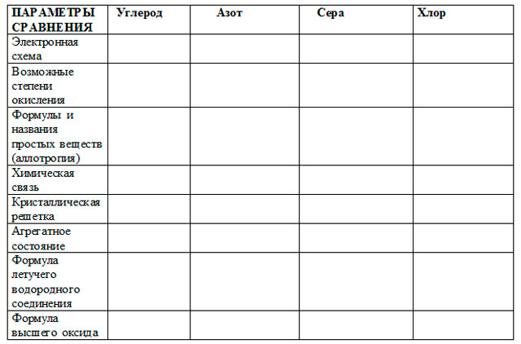
Вывод: для атомов неметаллов характерны четыре и более электрона на внешнем энергетическом уровне, тенденция к приёму недостающих до 8 электронов, атомы элементов-неметаллов способны как принимать электроны, проявляя окислительные функции, так и отдавать их, проявляя восстановительные функции.
Неметаллы имеют 2 типа кристаллических решёток:
- молекулярные ( O2, O3, N2, Cl2),
- атомные (алмаз, графит).
Для неметаллов – простых веществ характерна ковалентная неполярная химическая связь.
Задание 2
Учитель зачитывает определения, относящиеся к загаданному химическому элементу неметаллу. Если ответ готов после первого определения, то команда получает 5 баллов, после второго – 4, после третьего – 3,после четвертого – 2, после пятого – 1, не угадано вещество – 0.
Задание для группы №1
- Его простое вещество называют всесъедающим.
- Он обладает высокой химической активностью.
- Его соединения входят в состав зубных паст.
- Он входит в состав фреона.
-Его находят в тефлоновых покрытиях.
О т в е т. Фтор
Задание для группы №2
- Это распространенный неметалл.
- Его атомы входят в состав белков.
- Простое вещество горит синеватым пламенем.
- Используют в производстве резины.
-Используют в производстве спичек.
О т в е т. Сера
Задание для группы №3
- Простое газообразное вещество оказывает сильное раздражающее действие на слизистую оболочку глаз и дыхательную систему.
- Он входит в состав некоторых гербицидов, инсектицидов и пестицидов.
- Простое вещество получают главным образом в результате электролиза солей.
- Войска Антанты и германские войска применяли это вещество в боевых действиях.
- Соединения этого элемента используют для дезинфекции воды в плавательных бассейнах.
О т в е т. Хлор
Задание для группы № 4
- Этот неметалл образует аллотропные модификации.
- Академик А.Е. Ферсман навал его «элементом жизни и мысли»
- Входит в состав костей.
- Открыт в 1669 году немецким алхимиком Брандом.
- Одна из аллотропных модификаций светится в темноте.
О т в е т. Фосфор
Задание 3
Химические свойства неметаллов и их соединений повторяем, играя в «крестики-нолики». Уравнения реакций представители команд записывают на доске. Правильное выполнение задания оценивается в 5 баллов.
Задание для группы №1
Покажите выигрышный путь, состоящий из формул веществ, взаимодействующих с оксидом серы (IV). Составьте уравнения реакций взаимодействия оксида серы (IV) с веществами, формулы которых составляют выигрышный путь.
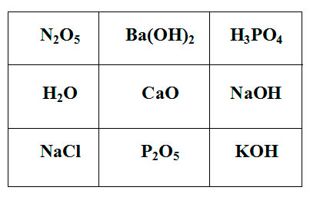
Задание для группы №2
Покажите выигрышный путь, состоящий из формул веществ, взаимодействующих с соляной кислотой. Составьте уравнения реакций взаимодействия соляной кислоты с веществами, формулы которых составляют выигрышный путь.
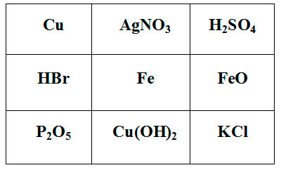
Задание для группы №3
Покажите выигрышный путь, состоящий из формул веществ, взаимодействующих с аммиаком. Составьте уравнения реакций взаимодействия аммиака с веществами, формулы которых составляют выигрышный путь.
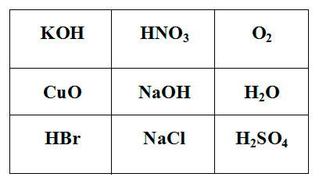
Задание для группы №4
Покажите выигрышный путь, состоящий из формул веществ, взаимодействующих с карбонатом калия. Составьте уравнения реакций взаимодействия карбоната калия с веществами, формулы которых составляют выигрышный путь.
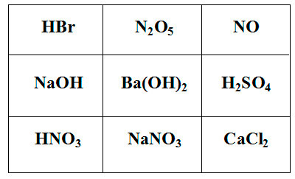
Задание 4
Учитель загадывает загадки, а команды отвечают. Право отвечать первым дается тому, кто быстрее поднимет руку. За каждый правильный ответ – 1 балл.
1) Джозеф Пристли как-то раз,
Окись ртути нагревая,
Обнаружил странный газ.
Газ без цвета, без названья,
Ярче в нем горит свеча,
Угадайте Вы меня! (Кислород)

2) Из меня состоит все живое,
Графит, антрацит и алмаз.
Я на улице, в школе и в поле,
Я в деревьях и в каждом из вас. (Углерод)

3) Тяжелый, жидкий и пахучий,
Подвижный, сильно ядовит.
Удушлив и весьма летучий
Сквозь поры пробки он летит.
Лечебным действием заметен
И всем известен потому. (Бром.)

4) Я - газ легчайший и бесцветный,
Неядовитый и безвредный.
Рождаю воду, когда сгораю,
Аэростаты наполняю,
А с кислородом образую
Я смесь горящую, взрывную. (Водород)

5) Гулять в грозу - какой резон?
Подышим воздухом, дружище.
В природе словно стало чище,
Повсюду в воздухе ... (Озон.)

6) Я светоносный элемент.
Я спичку вам зажгу в момент.
Сожгут меня, и под водой
Оксид мой станет кислотой. (Фосфор)

7) Предупреждаю вас заранее:
Я не пригоден для дыхания!
Но все как будто бы не слышат
И постоянно мною дышат. (Азот)
Задание 5
Напишите уравнения реакций, с помощью которых можно осуществить превращения.
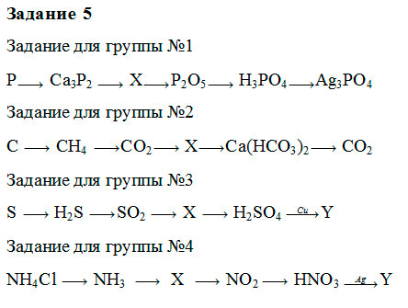
Посмотрим на результаты. Представитель команды записывает на доске уравнения и все проверяют (за каждое уравнение – 1 балл).
Знаете ли вы, что:
1) …алхимикам удалось получить серную кислоту еще в Х в. при прокаливании некоторых сульфатов (купоросов). Отсюда и произошло историческое название купоросное масло.
2) …самое обыкновенное средство тушения пожаров – вода – горит в струе фтора светло-фиолетовым пламенем;
3) …алхимики называли серу «желчью бога Вулкана»;
Задание 6
«Реши задачу»
Учитель выдаёт командам карточки с условием задачи. Группа решает задачу. Решения записывают в свою рабочую тетрадь. Через 5 минут работы учитель собирает решения.
Какой объем водорода (н.у.) выделится при взаимодействии алюминия с 49г 20% раствора серной кислоты?

III. Подведение итогов.
Учитель оценивает работу групп и выставляет оценки.

IV. Домашнее задание:
1) повторить п. 27-31
2) подготовиться к контрольной работе.

- Биология
- Вселенная
- География
- Жизнь океана
- История открытий
- История человечества
- Наука и техника
- Планета Земля
Взаимодействие разных организмов друг с другом
В природе большинство связей между живыми организмами определяется их взаимным питанием. Однако есть немало примеров взаимодействия и даже сотрудничества разных организмов к их обоюдной пользе. Такое взаимодействие может быть и очень простым, и достаточно сложным. На этом развороте мы расскажем о таком взаимодействии.
Живущие совместно
Многие растения и животные внутри одного вида образуют различные группы. Они отличаются друг от друга и размерами, и степенью взаимосвязей между своими членами. Небольшие группы животных, живущих совместно, называют социальными группами. Более крупные их скопления принято называть колониями. Так, львы живут небольшими группами со строгой иерархией, в которых самки охотятся и заботятся о детенышах. В других социальных группах обязанности распределяются более справедливо. Например, у африканских сурикат (небольших млекопитающих, обитающих в пустынях) самцы и самки поочередно ухаживают за потомством. Человекообразные обезьяны образуют группы, устройство которых приближается к социальной структуре человека; за детенышами в таких группах ухаживает вся семья.
Колонии
В колониях у разных животных различно и их социальное устройство. Зависимость особей друг от друга может быть самой разной. Многие морские птицы, например олуши и пингвины, просто скапливаются в огромные стаи. Это позволяет им чувствовать себя в безопасности. Колонии птиц могут быть поистине грандиозными. Так на одном из островов у побережья Перу обнаружена колония больших бакланов численностью свыше 5 млн. особей. Некоторые насекомые, например муравьи, термиты и пчелы, создают колонии с гораздо более сложной структурой. В них разные группы особей выполняют различные функции. Члены таких групп зависят друг от друга и совместно трудятся на благо колонии. Обратите внимание, что разные муравьи выполняют разные социальные роли: охраняют муравейник, добывают пищу, ухаживают за потомством и прислуживают царице. Муравьи создают сложную разветвленную систему ходов и камер в муравейнике.
Суперорганизмы
Слово «суперорганизм» означает самую высокую степень взаимодействия организмов в колонии. При этом отдельные особи взаимодействуют друг с другом настолько тесно, что образуют единую самодостаточную биосистему. Один из примеров суперорганизма — коралл. Это тысячи крошечных животных — коралловых полипов, — слитых в единый коралловый организм. Полипы связаны между собой сложной сетью органов, по которым они получают пищу. Другой пример взаимосвязей — удивительная португальская медуза-кораблик. Это не столько медуза, сколько колония многочисленных полипов, у каждого из которых своя особая роль. В результате возникает суперорганизм, позволяющий всем его членам жить и развиваться куда эффективнее, чем если бы они делали это поодиночке.
Симбиоз
Симбиоз — форма совместного существования двух организмов разных видов. Обычно симбиоз приносит пользу и тому, и другому организму. Один из самых ярких примеров симбиоза — лишайник, селящийся на камнях и древесных стволах. Основная часть биотела лишайника — гриб, внутри которого обитают крошечные одноклеточные водоросли. Обоим видам взаимное существование очень выгодно.
Комменсализм
Комменсализм — буквально: «питание с общего стола» — означает менее тесное, чем при симбиозе, взаимодействие двух организмов разных видов, связанных между собой общей пищей. Обычно один из партнеров пользуется пищей другого, ничего или почти ничего не давая ему взамен. Наглядный пример комменсализма — сосуществование человека и мыши. Мышь поедает любые остатки пищи в жилище человека, но человек не получает от этого никакой пользы.
Сотрудничество
Существует немало других форм сотрудничества и взаимодействия живых организмов в природе, полезных для обеих сторон. Так, растениям для опыления необходимы насекомые, и они привлекают их к себе сладким нектаром.
Паразиты
Однако не все виды тесного взаимодействия выгодны для обеих сторон. Паразит — это растение или животное, которое поселяется на другом организме (хозяине), получает от него или из него пищу и ничего не дает ему взамен или даже вредит своему хозяину. Паразиты очень редко убивают своих хозяев — ведь тогда они погибнут сами. Самые обычные паразиты — вши и блохи. Часто «хозяином» этих и многих других паразитов, подобных ленточным и круглым глистам, бывает человек. Он нередко страдает от болезней, переносчики которых — паразиты. Ленточные глисты — солитеры длиной до 2 метров иногда обосновываются в кишечнике человека.
Исследование наростов на растениях
Наросты на листьях, похожие на орешки, — это домики для разных насекомых, которые паразитируют каждое на «своей» породе дерева. Взрослые насекомые откладывают яйца в почки либо листья, которые еще растут. Из яиц выводятся личинки, развивающиеся со временем во взрослых насекомых. Наросты можно увидеть на листьях многих растений и деревьев (особенно дуба, березы и ивы) весной и в начале лета. Отыщите несколько таких наростов и сорвите их вместе с листьями. Дома положите листья в банку, налейте в нее немного воды, вынесите на улицу и оставьте там, пока из наростов не выведутся насекомые.

